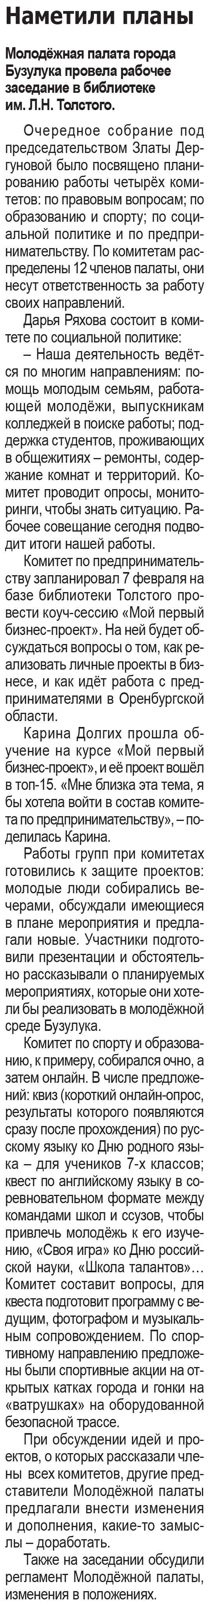

**Наметили планы // Наша газета. – 2021. – 3 февраля. – С. 21.**